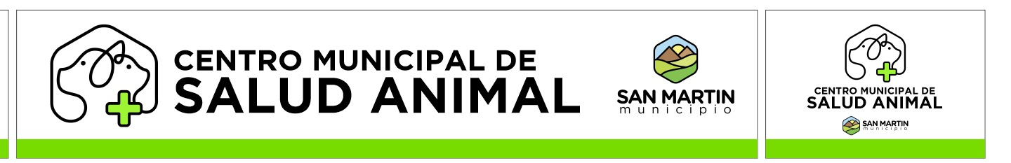
San Juan 25 de junio de 2026

GACETILLA DE PRENSA

Desde la Coordinación del Centro Municipal de Salud Animal se comunica a la población del departamento que el día martes 07 de julio a las 9 hs en Casa de la Historia y la Cultura a una Charla sobre Zoonosis y Parasitosis contaremos con la presencia de la Dra. Verónica Pérez Jefa de Zoonosis de Salud Pública, Dra. Paola Anes (disertante) y personal del Centro de Salud Animal.

Al respecto se solicita la comunidad que acerque muestras de materia fecal de sus mascotas (perros) para que el equipo mencionado las traslade para su análisis al Laboratorio Central a fin de ser analizada y detectar posibles parásitos que afecten la salud de las personas. En caso de que las muestras den resultado positivo a parasitosis se brindará medicación pertinente.

Para la recolección de la materia fecal tener en cuenta:
- No debe estar seca
- La muestra debe ser llevada en bolsa de nylon anudada y rotulada con nombre, número de teléfono del propietario y dirección.

Dada la importancia de este evento se solicita a la comunidad no perder la posibilidad de analizar la salud de sus animales de compañía para evitar enfermedades en humanos.

